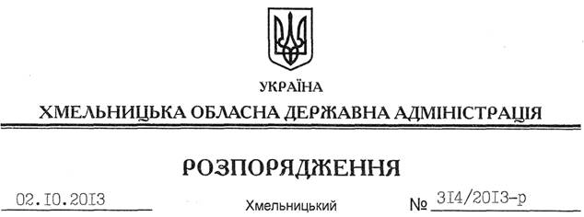

Про надання дозволу на розроблення технічної документації із землеустрою щодо встановлення (відновлення) меж земельних ділянок у натурі (на місцевості) ДП “Кам’янець-Подільське лісове господарство”

На підставі статей 6, 21, 39 Закону України “Про місцеві державні адміністрації”, статей 17, 92, 122, 123 Земельного кодексу України, статті 55 Закону України “Про землеустрій”, п. 5 Прикінцевих положень Лісового кодексу України, розглянувши клопотання ДП “Кам’янець-Подільське лісове господарство” від 03.09.2013 року № 352 та подані матеріали:
1. Надати дозвіл державному підприємству “Кам’янець-Подільське лісове господарство” на розроблення технічної документації із землеустрою щодо встановлення (відновлення) меж земельних ділянок у натурі (на місцевості) державної власності, які знаходяться за межами населених пунктів на території Дунаєвецького, Кам’янець-Подільського та Чемеровецького районів Хмельницької області.
2. ДП “Кам’янець-Подільське лісове господарство” при розробленні технічної документації із землеустрою щодо встановлення (відновлення) меж земельних ділянок у натурі (на місцевості) забезпечити дотримання вимог чинного законодавства.
3. Контроль за виконанням цього розпорядження покласти на заступника голови облдержадміністрації В.Галищука.

Голова адміністрації В.Ядуха

